ОАО «БЕЛАЗ» – УПРАВЛЯЮЩАЯ КОМПАНИЯ ХОЛДИНГА «БЕЛАЗ-ХОЛДИНГ»
УПРАВЛЕНИЕ ГЛАВНОГО ТЕХНОЛОГА
Отдел станков с ЧПУ

ПЕТРОВИЧ
Александр Владимирович

АВТОМАТИЗАЦИЯ РАЗРАБОТКИ УПРАВЛЯЮЩИХ ПРОГРАММ ДЛЯ СТАНКОВ С ЧПУ ПРИ ПОМОЩИ СОВРЕМЕННЫХ CAM-СИСТЕМ

Проект конкурса «Молодежный потенциал – инновационному развитию БЕЛАЗа»

Дата сдачи проекта

«___» ____________ 2021 г.

Жодино, 2021
СОДЕРЖАНИЕ
Анкета участника конкурса 3
Введение 6
Глава 1. Обработка на современных станках ЧПУ 8
1.1. Историческое развитие станков с ЧПУ 8
1.2. Основы программирования на станках с ЧПУ 13
Глава 2. Разработка управляющих программ для станков ЧПУ при помощи CAD/САМ систем 22
2.1. Способ программирования с применением САM-программ 22
2.2. Опыт использования САМ-систем на ОАО «БЕЛАЗ» – управляющая компания холдинга «БЕЛАЗ-ХОЛДИНГ» 27
2.3. Основные подходы при выборе САM-продуктов 30
Заключение 33

АНКЕТА УЧАСТНИКА КОНКУРСА
«Молодежный потенциал – инновационному развитию БЕЛАЗа»

1.Ф.И.О. должность, наименование подразделения заявителя:
Петрович Александр Владимирович, наладчик станков с ЧПУ УГТ___________
____________________________________________________________________

2. Дата регистрации: ____________ Номер проекта: _____

3. Номинация «Инновации и рационализация в производстве»

4. Название проекта: Автоматизация разработки управляющих программ для станков с ЧПУ при помощи современных CAM-систем___________________________________________________________

6. Сроки окончания разработки проекта__________________________________

7. Куратор проекта Смычков Егор Витальевич,____________________________
наладчик станков с ЧПУ 7 р.___________________________________________
8.Контактная информация (телефон (ы)): 68-00____________________________

АННОТАЦИЯ
Предлагаемый проект (идея). Подавляющее большинство программ для оборудования с ЧПУ пишется в ручном режиме. Данный метод программирования является весьма не эффективным, т.к. характеризуется:
- большими затратами времени на подготовку управляющих программ (день-два и больше);
- повышенной вероятностью совершения ошибки в связи с необходимостью производить сложные математические и другие расчеты, а также в ввиду человеческого фактора;
- отсутствием возможности смоделировать обработку для проверки на ошибки перед изготовлением детали непосредственно на станке;
- низким качеством изготавливаемой продукции в связи с отсутствием возможности запрограммировать оптимальную траекторию движения инструмента.
Вышеперечисленные недостатки ручного метода программирования приводят к:
- низкой производительности труда специалистов, занятых написанием и первичной отработкой управляющих программ;
- низкому качеству обработки;
- высокому проценту бракованных деталей при первичной отработке управляющих программ в связи с отсутствием возможности заранее проверить правильность траектории перемещения инструмента;
- высокой вероятности коллизий в процессе первичной обработки, вызванных ошибками при ручном методе программирования и, как следствие к поломке станка или инструмента;
- низкой стойкости режущего инструмента за счет невозможности запрограммировать оптимальную траекторию резания.
Проект направлен на решение существующей проблемы, связанной с низким качеством управляющих программ для станков с ЧПУ вследствие применения ручного метода программирования.
Цель проекта – повышение эффективности написания и отработки управляющих программ на станках с ЧПУ.
Актуальность проекта.
В связи с растущим числом использования на производстве станков с ЧПУ и постоянно повышающимися требованиями к качеству изготавливаемой продукции появляется необходимость в снижении времени на подготовку производства. Применение современных CAM-систем не только дают возможность сократить время внедрения новых изделий и повышают уровень технологии производства, но также позволяют улучшить качество выпускаемого продукта, повышая, тем самым, ее конкурентоспособность.
Использование в производстве современных CAM-систем позволяют повысить эффективность труда инженеров и сократить трудоемкость проектирования, повысить качество и технический уровень результатов программирования управляющих программ.
Масштабность проекта (идеи). Проект реализуется на предприятии ОАО «БЕЛАЗ – управляющей компании «БЕЛАЗ-ХОЛДИНГ» во всех цехах, оснащенных оборудованием с ЧПУ. Целевой группой проекта являются наладчики станков с ЧПУ отдела станков с ЧПУ УГТ, а также специалисты предприятия, занимающиеся программированием станков с ЧПУ.

Примечание. Предполагаемая сумма инвестиций для реализации предложенного проекта зависит от стоимости выбранной CAM-системы, а также ее комплектации.
Приблизительная усредненная стоимость программного комплекса Техтран составляет порядка 150 тыс. российских рублей.
Приблизительная стоимость CIMCO Edit Standard составляет 26 тыс. российских рублей.

Для реализации проекта требуется несколько персональных компьютеров со следующими минимальными системными требованиями:
- операционная система 64-bit Windows 7 SP1 или новее;
- процессор Intel Pentium 64-bit (2 GHz или быстрее), Intel Xeon, Intel Core, AMD Athlon 64, AMD Opteron, AMD Phemnom или более поздние версии, одно- двух- или четырехьядерный;
- 4GB RAM;
- 10 GB свободного места на диске;
- графическая карта OpenGL или DirectX с минимальным разрешением 1280x1024.

Ожидаемый результат при внедрении проекта (идеи).
При использовании на предприятии современных CAM-систем ожидается:
- повышение производительности труда и квалификации специалистов предприятия, занятых написанием управляющих программ для станков с ЧПУ;
- сокращение времени на подготовку управляющих программ и повышение эффективность написания управляющих программ для станков с ЧПУ;
- повышение качества изготавливаемой продукции;
- повышение ресурса (стойкости) режущего инструмента;
- сведение к минимуму коллизий (как следствие поломки станка или инструмента) в процессе первичной отработки управляющих программ.
- значительное снижение количества бракованных деталей при первичной отработке управляющих программ.

ВВЕДЕНИЕ

Современный мир становится все более цифровизированным: документооборот ведется в электронном виде с предоставлением 3D-моделей, которые разрабатываются в среде компьютерного моделирования.
В настоящее время производство, связанное с механической обработкой, оснащается как станками с ручным управлением, так и станками с программным управлением. Станки с числовым программным управлением выполняют те же функции, что и обычные станки с ручным управлением, однако перемещение рабочих органов таких станков управляется электроникой. Поэтому наиболее эффективной практикой на сегодняшний день является широкое использование в производстве оборудования с ЧПУ.
Опыт современных производственных предприятий, которые полностью модернизировали оборудование, отказавшись от ручного управления в пользу программного, показывает, что использование станков с ЧПУ дает реальные преимущества.
Использование станков с ЧПУ позволяет повысить автоматизацию производства, что в свою очередь дает возможность:
- обеспечить точность и повторяемость обработки;
- обеспечить производственную гибкость;
- повысить ресурс режущего инструмента;
- повысить производительность оборудования за счет уменьшения калькуляционного времени изготовления конкретных изделий, достигаемое путем сокращения основного времени обработки;
- снизить время на переналадку оборудования;
- повышение производительности труда за счет сокращения вспомогательного и машинного времени обработки.
Вместе с тем, ввиду высокой стоимости оборудования с ПУ, описанные преимущества применения данных станков становятся наиболее очевидными именно в массовом производстве.
В связи с распространением и широким использованием станков с ЧПУ также повышается роль применения новых методов программирования обработки для данного типа оборудования. Повысить конкурентоспособность продукции на рынке можно не только за счет снижения доли изношенного оборудования и сокращения отставания от развитых стран по количеству станков с ЧПУ. Также значительные преимущества можно получить путем повышения уровня оптимизации и автоматизации производственных процессов предприятий.
Показательным является опыт промышленно развитых стран, развитие которых направлено на ускорение перехода к производству продукции нового поколения, которое основано на технологии Интернета вещей (IoT), внедрения систем автоматизации и анализа больших данных.
Ведущие предприятия отрасли направляют инвестиции в технологии – передовое оборудование и технологии обработки – и в системы управления производственными процессами. Согласно данным, за последние годы наиболее эффективными вложениями в промышленном секторе стали следующие инвестиции:
- в многофункциональные обрабатывающие центры;
- высокоскоростную механическую обработку (HSM);
- программное обеспечение (ПО) для создания, симуляции и проверки управляющих программ для станков с ЧПУ.
В предлагаемом проекте производится сравнительный анализ методики программирования обработки на станках с ЧПУ в ручном режиме, а также разработки управляющих программ с использованием специального программного обеспечения – современных CAD/САМ-систем. Анализируются имеющиеся преимущества и недостатки обоих методов с учетом опыта применения автоматизированного программирования на предприятии. Описываются общие подходы при выборе САМ-систем.
Представленный в работе материал ориентирован на разработчиков управляющих программ, инженеров-технологов, наладчиков станков с ЧПУ, специалистов, занимающихся закупкой оборудования с ЧПУ, а также на руководителей предприятия с целью повышения уровня профессиональной осведомленности и понимания в рассматриваемой области.

Глава 1. ОБРАБОТКА НА СОВРЕМЕННЫХ СТАНКАХ ЧПУ

1.1. Историческое развитие станков с ЧПУ

Промышленная революция в середине XVIII столетия способствовала революционным преобразованиям в английской экономике, которые начались с бурного прогресса в текстильной промышленности. Обеспечить эту отрасль более производительными машинами удалось благодаря не менее быстро развивавшимся технологиям и совершенствованию методов металлообработки. Спрос на более производительные машины в этой отрасли способствовал появлению технических средств обработки металлов резанием – механических токарных станков.
Техническая база станкостроения непрерывно совершенствовалась. В XVIII веке начались попытки автоматизировать механическую обработку. В XIX веке были разработаны механические исполнительные устройства на основе кулачкового механизма, которые позволяли плавно варьировать параметры движения обрабатывающих инструментов.
На рубеже XX века конструкторы и инженеры-механики пришли к выводу, что дальнейшее развитие станочного оборудования для металлообработки должно быть связано с автоматизацией, дальнейшим повышением точности и скорости выполнения операций.
Первое поколение станков с ЧПУ было создано на базе серийно выпускаемых универсальных станков, переоборудованные под числовое управление. От базовых моделей станки с ЧПУ отличались только автоматизацией привода подач.
В конце 40-х ХХ века профессор Массачусетского технологического института Джон Т. Парсонс (John T. Parsons) впервые предложил использовать кодирование управляющей программы на металлических перфокартах. Программа управляла приводами подач фрезерного станка. Система ЧПУ принципиально отличается от других систем автоматического управления тем, что у нее программная информация о последовательных действиях станка с помощью чисел в кодированном виде сосредоточена на едином программоносителе.
На данном этапе развития станков с ПУ ЭВМ использовалась только при подготовке программы для расчета координат траектории рабочего органа и других математических расчетов. Управляющая программа записывалась на перфоленту.
Распространение компьютеров в 50-х и 60-х ХХ века годах коренным образом изменило обрабатывающую промышленность. Так появились станки с ЧПУ второго поколения, которые характеризовались специальной конструкцией базовых узлов и компоновок, а также применение систем управления, выполненных на полупроводниковых приборах, и, как следствие, автономными устройствами ЧПУ постоянной структуры. Станки с ЧПУ второго поколения стали работать в автоматическом режиме (следящий привод, автоматическая смена инструмента и т.п.). Станки оснащались поворотными столами. Развитие таких станков привело к появлению многооперационных станков.
Обработка криволинейной поверхности требует выполнения большого количества вычислительных операций и значительного увеличения управляющей программы, так как криволинейный профиль представлялся в виде ломаной линии с малым шагом. Это привело к созданию устройств ЧПУ на микроЭВМ и многоцелевых станков.
На третьем этапе станок с числовым программным управлением выполняется в виде двух самостоятельных агрегатов. Данный этап развития станков с ЧПУ характеризуется качественным изменением системы ЧПУ. Для управления станками используют малые ЭВМ (мини-ЭВМ).
Дальнейшее развитие станков столкнулось c необходимостью обеспечения комплексной обработки и привело к появлению многоцелевых станков (МЦС), позволяющих вести обработку деталей при помощи пяти-шести и более управляемых координат. Использование МЦС с ЧПУ при обработке деталей с многономенклатурным характером является в настоящее время практически безальтернативным решением при выборе технологического оборудования.
Многоцелевое оборудование позволяет освободить работающих на станках операторов и дает возможность организовать малолюдную технологию обработки.
Следующие этапы развития станков с ЧПУ характеризуются, в том числе, тенденцией развития роботизации и компьютеризации управления, позволяющие существенно сократить и облегчить физический, а также умственный труд человека. Особую роль в этом процессе играют гибкие автоматизированные производства (ГАП). Появляется возможность объединения станков с ЧПУ в общую систему автоматизированного управления технологическим процессом (так называемая гибкая производственная система – ГПС).
Важно понимать, что современное развитие ЧПУ станков характеризуется, в том числе, такими тенденциями как:
- миниатюризация систем управления и возможность наращивания управляющих координат систем ЧПУ;
- появление высокоуровневого языка программирования с применением современного программного обеспечения.

Виды станков с ЧПУ

Кратко рассмотрим виды станков с ЧПУ, классифицируя их по количеству программируемых осей. Важно сформировать понимание разновидностей станков с точки зрения сложности их программирования на обработку изделий. Отмечаем, что речь идет о станках, которые обрабатывают материал с помощью режущих инструментов. Они являются наиболее распространенными и имеют самый широкий спектр применения.
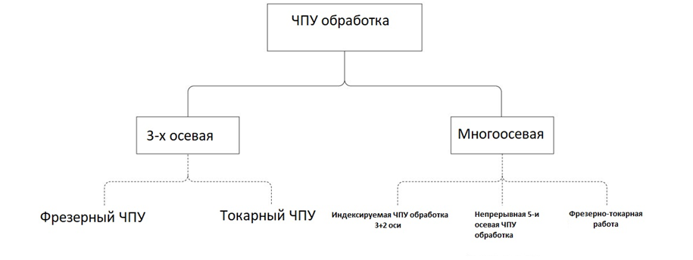
Рисунок 1. Виды станков с учетом количества программируемых осей
Различают два основных вида обработки: трехосевую и многоосевую. Трехосевые станки с ЧПУ подразделяют на две большие группы: фрезерные и токарные станки. Эти «базовые» станки позволяют перемещать режущий инструмент по трем линейным осям относительно заготовки. Их используют в основном для производства самых распространенных геометрий. Данные станки относительно просты в программировании и эксплуатации.
Многоосевые станки с ЧПУ бывают трех вариантов:
- 5-осевые индексированные фрезерные станки;
- 5-осевые фрезерные станки с непрерывной обработкой;
- токарно-фрезерные с рабочим инструментом.
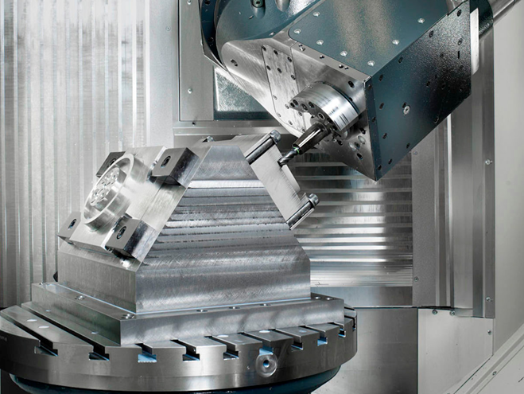
Рисунок 2. 5-осевая обработка с ЧПУ
Эти системы, по сути, являются станками с дополнительными степенями свободы. Например, 5-осевые фрезерные станки с ЧПУ позволяют вращать станину станка или головку инструмента (возможно, сразу все вместе), в дополнение к трем линейным осям перемещения.

Индексируемое 5-осевое фрезерование с ЧПУ.

Индексированные 5-осевые фрезерные системы с ЧПУ также известны как 3+2 фрезерные станки. Они используют две дополнительные степени свободы, только между операциями обработки для вращения заготовки.
Основным преимуществом этих систем является то, что они устраняют необходимость ручного перемещения заготовки. Таким образом, детали с более сложной геометрией могут быть изготовлены быстрее и с большей точностью, чем на 3-осевом станке с ЧПУ.
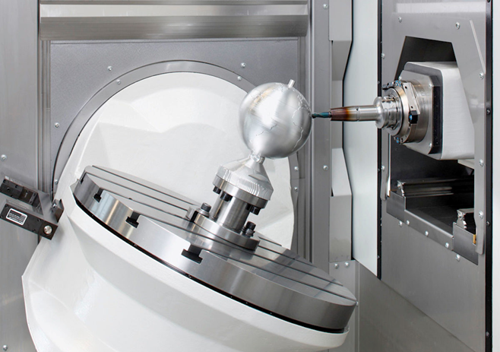
Рисунок 3. Непрерывное 5-осевое фрезерование с ЧПУ

Фрезерные токарные станции с ЧПУ

В данных станках заготовка прикреплена к шпинделю, который может либо вращаться с высокой скоростью (например, в качестве токарного станка), либо располагать его под точным углом (как 5-осевой фрезерный станок с ЧПУ).
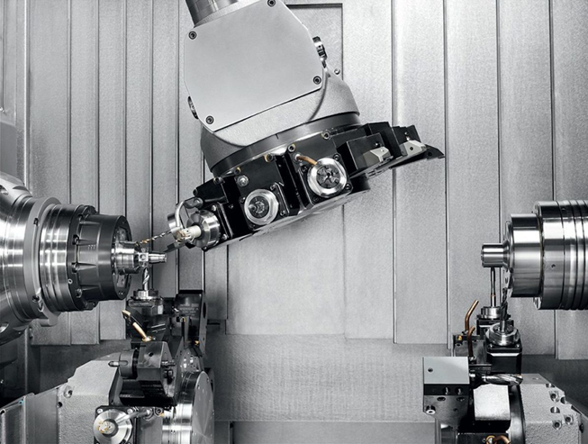
Рисунок 4. Фрезерные токарные станции с ЧПУ
Фрезерные токарные станции с ЧПУ – это, в основном, токарные станки оснащенные фрезерными инструментами. Их разновидностью служат токарно-фрезерные станции швейцарского типа.
Подведем итог:
- 3-осевые фрезерные станки с ЧПУ производят детали с относительно простой геометрией и превосходной точностью и по низкой цене;
- токарные станки с ЧПУ обладают самой низкой стоимостью, но подходят только для деталей с радиальной геометрией;
- индексируемые 5-осевые фрезерные станки с ЧПУ производят детали с элементами, которые не выровнены с одной из основных осей быстро и с очень высокой точностью;
- непрерывные 5-осевые фрезерные станки с ЧПУ производят детали с очень сложной, «органической» геометрией и гладкими контурами, но очень дорогостоящие;
- токарно-фрезерные станции с ЧПУ объединяют преимущества токарной и фрезерной обработки в единую систему для производства сложных деталей по более низкой цене, чем другие 5-осевые системы с ЧПУ.

В настоящее время станки с ЧПУ являются неотъемлемой частью современного производства. Они являются передовыми роботизированными системами с многоосевым и мультиинструментальным оборудованием, в том числе с автоматической сменой инструмента, без остановки в работе.
Особое внимание сегодня уделяется созданию металлорежущих станков с объединением функций сверлильно-фрезерно-расточного и токарного станков с ЧПУ, переходу на многошпиндельные конструкции. Современные тенденции развития станков с ЧПУ делают акцент на развитие 5-и осевых станков. Это означает, что в дальнейшем написание УП для станка с ЧПУ будет осуществляться исключительно с использованием САM-продуктов, а программирование вручную при помощи G-кода станет невозможным в принципе.

1.2. Основы программирования на станках с ЧПУ

Для любого специалиста, работающего со станками важно иметь представление об общей последовательности наладки станков на обработку деталей, а также об основах программирования на станках с ЧПУ. В данном разделе рассмотрим возможные способы разработки управляющих программ для станков с ЧПУ и проанализируем особенности их применения.
Аббревиатура ЧПУ – числовое программное управление (от англ. computer numerical control, сокр. CNC) – представляет собой компьютеризованную систему управления, которая используя, команды, написанные на специализированном языке программирования, управляет механизмами станка. Контроль осуществляется за счет специальных и своевременно поданных команд – кодов G и M-типа. Следовательно, оборудование с ЧПУ может рассматриваться как исполнитель команд определенного входного языка программирования. Говоря еще проще, ЧПУ – это автоматическое управление станком при помощи компьютера (находящегося внутри станка) и программы обработки (управляющей программы). Осевыми перемещениями станка с ЧПУ руководит компьютер, который читает управляющую программу (УП) и выдает команды соответствующим органам станка.
Таким образом, станок управляется системой числового программного управления (СЧПУ), которая по простому называемой «стойкой» и выдает ей же информацию о своем состоянии.
Станки отличаются друг от друга не только по назначению и функциональным возможностям, но и системами ЧПУ. Наиболее распространенными и крупнейшими производителей систем ЧПУ являются:
- Fanuc;
- Sinumerik (Siemens);
- Heidenhein;
- Mazatrol;
- Mitsubishi;
- Fagor;
- Hass;
- Laxmi Numeric;
- Okuma.
В связи с этим представляется, что для каждого вида оборудования, необходим собственный язык управления. Отсутствие на ОАО «БЕЛАЗ» единой политики по закупке станков с определенными СЧПУ привело к существованию на предприятии оборудования с разными системами ЧПУ. Следовательно, специалистам, которые занимаются их программированием, вынуждены изучать множество различных систем ЧПУ.
Частично, данную проблему решает получившие распространение ряд стандартов, наиболее применяемым из которых можно считать NC коды ISO, (здесь NC – сокращение от Numeric Control (числовое управление)).
Наиболее распространенным языком программирования ЧПУ для металлорежущего оборудования является так называемый «G-код», который описывается в документе ISO 6983 Международного комитета. Данный стандарт был разработан компанией Electronic Industries Alliance в начале 60-х годов XX века, а окончательно доработан и одобрен в 1980 году. Комитет ISO принял его как стандарт ISO 6983-1:1982. В технической литературе часто указанный код обозначается, как код ИСО 7-бит (ISO 7-bit).
Таким образом, на большинстве металлорежущих станков встречаются СЧПУ, которые поддерживают данный стандарт. При этом разработчики оборудования с ЧПУ используют стандарт как базу, дополнительно расширяя его по своему усмотрению. Это означает, что какие-то G-команды и M-функции будут одинаковыми для всех станков с ЧПУ, а некоторые из них будут индивидуальными для конкретного оборудования.
G-код – условное именование языка программирования устройств с ЧПУ. В отдельных случаях – например в специфических системах управления станками – язык управления принципиально отличается от стандарта. Так для относительно простых задач (раскрой плоских заготовок и т.п.) система ЧПУ в качестве входной информации может использовать «G-код». Или, к примеру, «G-код» применяется в качестве стандартного язык печати, который используется многими 3D-принтерами для управления процессом печати.
Таким образом, управляющая система станка (СЧПУ) считывает инструкции программы, написанной с помощью специализированного языка программирования (например, G-кода), который затем интерпретатором системы ЧПУ переводится из входного языка в команды управления главным узлами станка (приводами подач, контроллерами управления и т.п.).
Далее рассмотрим, каким образом осуществляется написание управляющей программы для формирования представления об этом процессе.
Различают три основных метода программирования обработки для станков с ЧПУ:
- ручное программирование (manual programming techniques);
- программирование непосредственно на стойке/пульте ЧПУ (shop-floor);
- программирование с использованием CAD/CAE/CAM систем.

Ручное программирование.

Управляющая программа обработки детали содержит сведения о геометрической форме детали и о перемещении режущего инструмента относительно заготовки. Следовательно, задача программиста сформулировать эти сведения и записать их. Ручное программирование заключается в простом написании управляющей программы посредством ПК. В данном случае, как правило, используют удаленный персональный компьютер с установленным в его операционной системе обычным текстовым редактором или специализированным редактором для G-кода. По своей сути ручное программирование представляет собой простой набор специального текста. Так код УП можно набрать в любом текстовом редакторе и сохранить в соответствующем формате. После написания готовая программа переносится в станок с помощью флеш-накопителя, дискеты, посредством интерфейсного кабеля или другим способом.

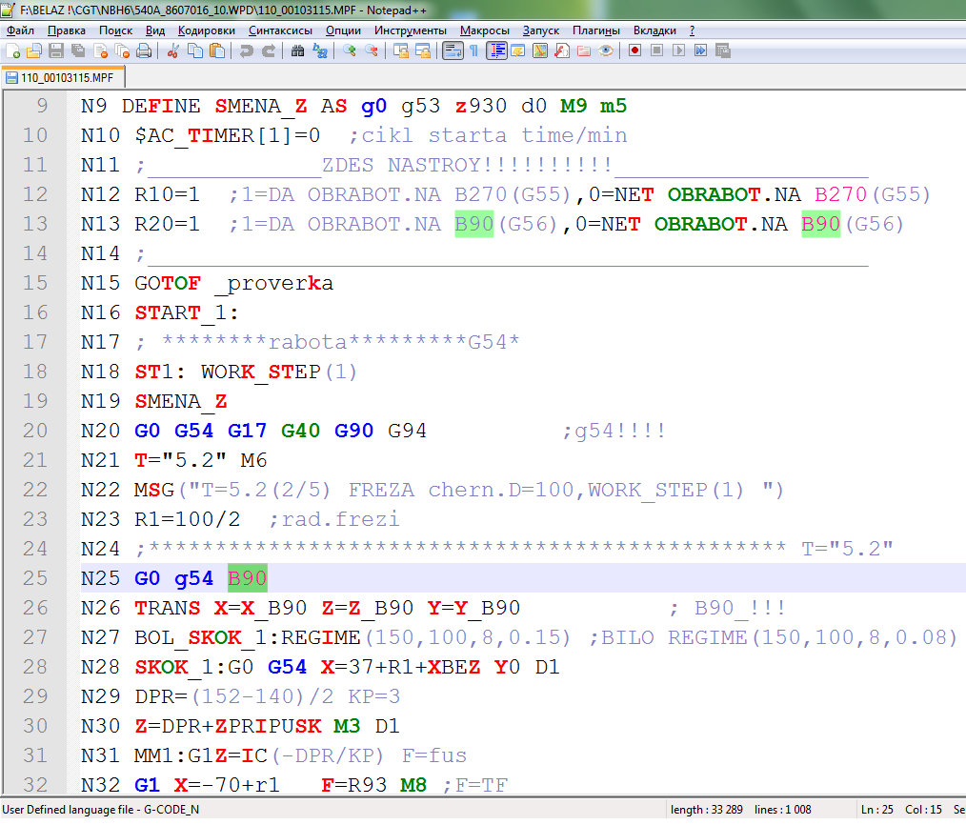
Рисунок 5. Пример управляющей программы, написанной вручную при помощи текстового редактора Notepad++.
При написании УП программист по заданному технологическому процессу рассчитывает траекторию перемещения инструмента, назначает необходимые подготовительные функции (например подачу, охлаждение, смену инструмента и т.д.). При этом требуется детальная проработка технологического процесса, при которой определяются не только отдельные рабочие ходы, но и производится расчленение каждого из них на шаги, представляющие собой перемещения инструмента вдоль определенного геометрического элемента поверхности детали (цилиндр, конус, дуга и др.). Шагами могут быть и отдельные участки поверхности, обрабатываемые с разными режимами резания.
Результатом такого метода программирования является управляющая программа (УП), которая представляет собой совокупность команд на языке программирования и определяет алгоритм функционирования станка по обработке конкретной заготовки. Описывая процесс написания УП весьма поверхностно, можно сказать, что в УП программируется траектория перемещения режущего инструмента с добавлением вспомогательных функций. Однако не все так просто: при написании УП вручную нужно учитывать большое количество нюансов, производить сложные математические расчеты и т.д.
Приведем пример программирования отдельного элемента обработки – конуса (см. таблицу 1).
В данном примере используется параметрическое программирование. Его суть заключается в том, чтобы придать программе определенную гибкость за счет использование переменных, которые хранят конкретные значения. Так с шестого по пятнадцатый кадр данного примера в программе локальным переменным R присваиваются конкретные значения: переменной R3, отвечающей за координату начала конуса по оси Z присвоено значение 25 мм, переменной R4, отвечающей за глубину конуса присвоено значение 8 мм и т.д. Номера выбранных переменных выбираются программистом произвольно.
Таким образом, переменные просто хранят данные, получить которые при написании программы можно, обратившись к данной переменной. В данном случае и проявляется гибкость параметрического программирования: переменной присваивается значение в одном месте, а ее использование происходит в нескольких местах. Таким образом, нет необходимости менять значение в разных частях программы, достаточно лишь поменять присваиваемое значение переменной.
В кадрах номер 18 и 19 осуществляется инициализация переменных с соответствующими именами: X_1, Y_1, X_2, Y_2, Z_START, OFFN1, N_VIT, в которые в дальнейшем запишутся данные, посчитанные в самой программе. Например, переменная «N_VIT» будет хранить количество витков, необходимых проделать инструменту для формирования конуса в металле. Значение переменной «N_VIT» рассчитывается по формуле: N_VIT=TRUNC((R3-R4-0.00001)/R6).
Аналогично значения переменных «X_1» и «Y_1» соответственно по формулам:
X_2=R1+(R5/2+R9-R9/TAN((90+R8)/2))*COS((R4)/R6*360)
Y_2=R2+(R5/2+R9-R9/TAN((90+R8)/2))*SIN((R4)/R6*360)
Таким образом, переменная «Y_2» будет хранить значение, полученное в результате вычисления результата по формуле.
Таблица 1. Пример части управляющей программы для обработки конуса фрезой диаметром 25 мм.
N1T2 | выбор инструмента
N2M6 | смена инструмента
N3 G0 B180 | поворот стола на угол 180 гр.
N4 G0 G17 G40 G54 G90 G94 D1 S1800 F1800 | установочные данные, обороты, подачу
N5 MSG("T2 FREZA D=25 APKX") | вывод информации на экран стойки
N6 R1=0 | присваивание значений переменным: ось Х
N7 R2=0 | ось Y
N8 R3=25 | ось Z, старт. точка
N9 R4=8 | глубина конуса
N10 R5=222 | диаметр начальной точки конуса
N11 R6=2 | шаг между витками
N12 R7=1 | 0 – нет, 1 – да, подача на дне конуса
N13 R8=45 | угол конуса альфа
N14 R9=0.8 | радиус пластины
N15 R10=100 | безопасное расстояние по Z
N16 G0 X0 Y0 M8 M3 | выход в ось отверстия, вкл. оборотов и охлаждения
N17 Z25
N18 DEF REAL X_1, Y_1,X_2, Y_2, Z_START, OFFN1 | объявление переменных
N19 DEF INT N_VIT | объявление переменной целочисленного типа
N20 STOPRE
N21 G64 | точный останов
N22 Z_START=0 | присвоение переменной «Z_START» значения 0
N23 X_1=R1+R5/2+R9-R9/TAN((90+R8)/2) | расчет значения для переменной «X_1»
N24 Y_1=R2 | присвоение переменной «Y_1» значения R
N25 OFFN=0 | присвоение переменной «OFFN» значения 0
N26 OFFN1=(R4)*TAN(R8) | расчет значения для переменной «OFFN1»
N27 N_VIT=TRUNC((R3-R4-0.00001)/R6) | расчет значения для переменной «N_VIT»
N28 X_2=R1+(R5/2+R9-R9/TAN((90+R8)/2))*COS((R4)/R6*360) | расчет значения для переменной «X_2»
N29 Y_2=R2+(R5/2+R9-R9/TAN((90+R8)/2))*SIN((R4)/R6*360) | расчет значения для переменной «Y_2»
N30 G0 X=R1 Y=R2 | ускоренное перемещение в точку по координатам X, Y
N31 IF Z_START>(R3+5) | применение условного оператора «Если». Если условие верное – выполняется дальнейший код
N32 G0 Z=R3+5 | ускоренное перемещение в точку по координате Z
N33 ENDIF
N34 G1 Z=R3 ;Z1 F=R93 | рабочий ход по координате Z
N35 G1 G42 X=X_1 Y=Y_1 | перемещение в точку по координатам X, Y на рабочей подаче
N36 G2 X=X_2 Y=Y_2 I=AC(R1) J=AC(R2) Z=(R3-R4) TURN=N_VIT OFFN=OFFN1 F3000 | обработка самого конуса по круговой интерполяции с уменьшающимся смещением по координате Z для формирования конуса
N37 IF ABS(R7-1)<0.00001 | проверка условий
N38 G2 X=X_2 Y=Y_2 I=AC(R1) J=AC(R2) F3000 | доработка конуса
N39 G1 G40 X=R1 Y=R2 | выход в ось отверстия
N40 G0 Z=R3+R10 | ускоренный выход из отверстия на безопасное расстояние
N41 OFFN=0
N42 RETN21 OFFN=0
N43 Z400 | отход

Данный пример наглядно демонстрирует трудоемкость ручного составления программ обработки деталей, требующего арифметических и тригонометрических расчетов, в которых легко допустить ошибку. Целесообразность его применения заключается главным образом при однотипных и простых токарных работах, на фрезерных станках при обработке по двум координатам, для сверления групп отверстий. Также ручной способ программирования чаще всего применяют, когда в производственном процессе задействовано небольшое количество станков с программным управлением, а обрабатываемые детали отличаются предельной простотой, либо по причине отсутствия необходимых средств автоматизированной разработки.
Также целесообразно использовать ручной метод программирования при обработке небольшой номенклатуры деталей. После того, как процесс обработки таких деталей будет запрограммирован, программа обычно не изменятся. Разумеется, в подобных условиях ручное программирование для ЧПУ окажется наиболее эффективным с экономической точки зрения.
Конечно, существуют токарные и фрезерные детали элементарной формы, программы обработки которых не вызывают большой сложности и легко программируются вручную. Наконец, типовые операции обработки, содержащие повторяющиеся операции (ряд отверстий и т.п.) можно запрограммировать используя стандартные циклы системы ЧПУ. В некотором смысле эти циклы эквивалентны библиотекам стандартных подпрограмм в обычных языках программирования. Однако их гибкость оставляет желать лучшего.
При программировании токарной обработки вручную можно столкнуться с множеством проблем. Например, при точении глубокой канавки необходимо выбрать материал слоями, а в конце пройти инструментом вдоль контура – такого цикла обработки нет. Скругление всех острых кромок вручную занимает слишком много времени и т.д.
Необходимо также понимать, что при ручном программировании возрастает вероятность ошибки, цена которой может быть очень высока. Кроме того, всегда надо учитывать возможность последующей коррекции УП в случае изменения формы детали. При помощи CAM-системы это сделать значительно проще и быстрее.
В случае возникновения более сложных задач по обработке изготавливаемых деталей метод ручного написание УП является весьма затратным по времени, не позволяет запрограммировать оптимальную траекторию перемещения инструмента.
Также важно понимать, что при ручном программировании возможно совершение ошибок, которые могут обернуться сломанным инструментом или «запоротой» деталью. Достаточно представить себе УП программу, состоящую, к примеру, из 700 кадров (строк). В худшем случае малейшая ошибка в программе может привести к повреждению станка или травме работника.
Метод ручного программирования имеет самый большой недостаток – отсутствие способа проверить программу перед выполнением обработки непосредственно на станке. Такая возможность появляется при использовании CAM-системы, которая позволяет произвести графическую симуляцию обработки.
Однако необходимо также понимать еще один нюанс. При использовании CAM-системы как основного инструмента программирования весьма часто возникает необходимость в коррекции УП по причине изменения технологической документации. В данном случае коррекция УП, написанной при помощи CAM-программы должна производится в той же CAM-программе.

Программирование на стойке/пульте ЧПУ.

На современных станках с ЧПУ, как правило, существует возможностью создания рабочих управляющих программ непосредственно на пульте, оснащенном клавиатурой и дисплеем.
Производители предусмотрели два варианта постановки задачи станку:
- ввод G-кода с клавиатуры стойки станка;
- использование диалогового программирования.
Программирование при помощи стойки является весьма не удобным. Во-первых, клавиши стойки ЧПУ менее приспособлены для набора, чем клавиатура ПК. Во-вторых, программное обеспечение СЧПУ предоставляет меньшие возможности по редактированию программ. В-третьих, ручной ввод УП в память СЧПУ физически мешает оператору запустить процесс обработки деталей на этом станке, что приводит к простою оборудования. Исключение составляют, пожалуй, лишь современные стойки со встроенной CAM-системой, которые позволяют запустить имитацию обработки детали с визуализацией на экране. Эта опция дает возможность провести отладку программы, что позволяет выявить ошибки в УП до обработки детали.
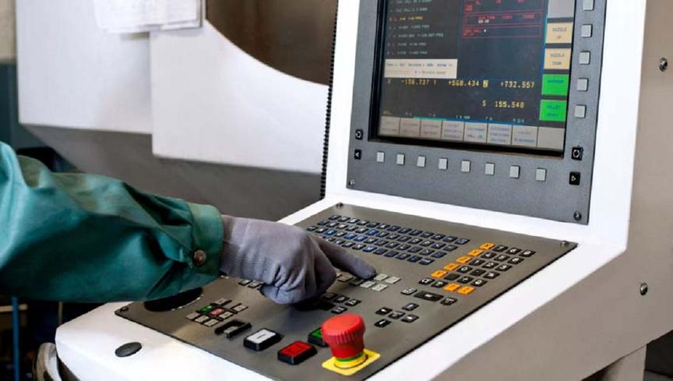
Рисунок 6. Программирование непосредственно на пульте стойки СЧПУ
Подводя итоги по главе в целом, отмечаем, что развитие станков с ЧПУ привело к появлению пятиосевой непрерывной обработки, запрограммировать которую при помощи стандартного G-кода не возможно. Ручной метод программирования применяется на простых двух или трехосевых станках с ЧПУ при несложной обработке. Наряду с ручным методом написания УП для станков с ЧПУ, существует современный автоматизированный способ, применяющий использование CAM-систем. Данные программные продукты позволяют ускорить процесс написания УП, а также произвести визуализацию обработки. Однако автоматизированный метод программирования уступает в эффективности ручному при несложной обработке и простой геометрии обрабатываемых деталей.

Глава 2. РАЗРАБОТКА УПРАВЛЯЮЩИХ ПРОГРАММ ДЛЯ СТАНКОВ ЧПУ ПРИ ПОМОЩИ CAD/САМ СИСТЕМ

2.1. Способ программирования с применением САM-программ

На сегодняшний день для достижения успеха на рынке перед промышленным предприятием стоят задачи по сокращению срока выпуска продукции, снижению ее себестоимости и повышению качества. Ускоренное развитие компьютерных и информационных технологий привело к появлению CAD/CAM/CAE-систем, которые являются наиболее продуктивными инструментами для решения поставленных задач. Дадим определение данным понятиям.
Под CAD-системами (от англ. computer-aided design – компьютерная поддержка проектирования) понимают программное обеспечение, которое автоматизирует труд инженера-конструктора и позволяет решать задачи проектирования изделий и оформления технической документации при помощи персонального компьютера.
САМ-системы (от англ. computer-aided manufacturing – компьютерная поддержка изготовления) автоматизируют расчеты траекторий перемещения инструмента для обработки на станках с ЧПУ и обеспечивают выдачу управляющих программ с помощью компьютера.
Различные САМ-системы могут отличаться друг от друга областью применения и возможностями. Различают САМ-системы для различных видов обработки: токарной, фрезерной, электроэрозионной, деревообработки и гравировки. Несмотря на то, что большинство современных CAD/САМ-систем умеют создавать УП для любого типа производства, такое разделение по областям применения остается актуальным.
Процесс развития CAD/CAM/CAE-систем длится уже несколько десятилетий. За это время произошло некоторое «ранжирование» систем по уровням. Появились системы верхнего, среднего и нижнего уровней. Системы верхнего уровня обладают огромным набором функций и возможностей, но с ними тяжелее работать. Системы нижнего уровня имеют довольно ограниченные функции, но очень просты в изучении. Системы среднего уровня – это «золотая середина». Они обеспечивают пользователя достаточными для решения большинства задач инструментами, при этом не сложны для изучения и работы.
Например, для фрезерной обработки разработчики вводят следующие уровни:
- 2.5-осевая обработка. На этом уровне система позволяет рассчитывать траектории для простого двухкоординатного фрезерования и обработки отверстий;
- трехосевая обработка с позиционированием 4-ой оси. На этом уровне вы сможете работать с 3D-моделями. Система способна генерировать УП для объемной обработки;
- многоосевая обработка. В этом случае система предназначена для работы с самым современным оборудованием и способна создавать УП для 5-осевого фрезерования самых сложных деталей.
Данное разделение позволяет проявить гибкость в выборе системы позволяет предприятию-покупателю сэкономить значительные средства для приобретения только необходимых конструкторско-технологических возможностей.
Естественно, что чем выше уровень модуля, тем большими возможностями он обладает. Следовательно, и стоимость модулей будет разной. Если на предприятии не используется оборудование для 5-координатной обработки, то нет смысла приобретать самый дорогостоящий модуль последнего уровня.
Самым сложным, но достаточно гибким способом программирования является программирования в CAM-средах. Для его использования сначала нужно получить эскиз или модель детали, полученной в CAD-системе, выбрать станок, на котором будет производиться обработка, задать необходимые параметры, такие как: пределы перемещений, параметры инструмента, режимы резания, способы обработки и т.п. Постпроцессор, получив данные, преобразует их для генерации в управляющую систему. При этом программист имеет возможность видеть виртуальную модель деталь и процесс обработки.
Кратко рассмотрим общий алгоритм работы с CAD/САМ-системой. На первом этапе в CAD-системе создается электронный чертеж или 3D-модель детали. Далее электронный чертеж или 3D-модель детали импортируется в САМ-систему. Программистом определяется как и в какой последовательности будет вестись обработка, какие поверхности и геометрические элементы будут обработаны, выбирается стратегия обработки, режущий инструмент и назначает режимы резания. Система производит расчеты траекторий перемещения инструмента.
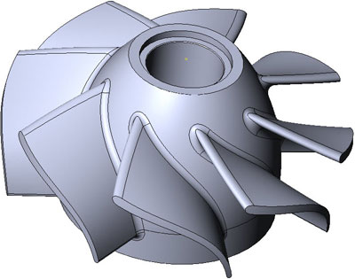
Рисунок 7. Трехмерная модель детали

На третьем этапе в САМ-системе производится верификация (визуальная проверка) созданных траекторий. При обнаружении каких-либо ошибок, программист имеет возможность их исправить, вернуться к предыдущему этапу обработки и т.д.
Четвертый этап. САМ-система осуществляет в автоматическом режиме расчет траектории перемещения обрабатывающего инструмента. Финальным продуктом САМ-системы является код управляющей программы. Этот код формируется при помощи постпроцессора, который форматирует УП под требования конкретного станка и системы ЧПУ.
Здесь важно дать определение такому понятию как постпроцессор. Под постпроцессором понимают программу, которая преобразует файл траектории движения инструмента и технологических команд (промежуточный файл), сформированный CAD/САМ-системой, в файл УП в соответствии с требованиями конкретного станка и системы ЧПУ. Данный процесс обычно организован по структуре: входной язык, процессор, промежуточный язык, постпроцессор. Соответственно для каждого отдельного вида оборудования необходим свой постпроцессор.
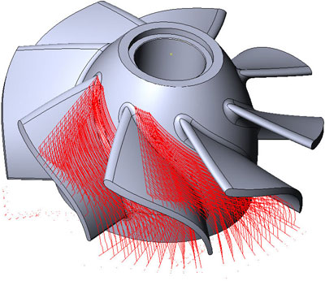
Рисунок 8. Пример визуализации рассчитанной САМ-системой траектории движения инструмента

Таким образом, САМ-система предназначена для автоматического создания управляющих программ на основе геометрической информации, подготовленной в CAD-системе.
Основные преимущества, которые получает программист при использовании САМ-системы заключаются в наглядности работы, удобстве выбора геометрии, высокой скорости расчетов, возможности проверки и редактирования созданных траекторий.
Разработка управляющих программ с применением CAD/САМ систем существенно упрощает и ускоряет процесс программирования. В данном случае программист избавляется от необходимости выполнять трудоемкие математические расчеты, и получает возможность значительно ускорить процесс создания УП.
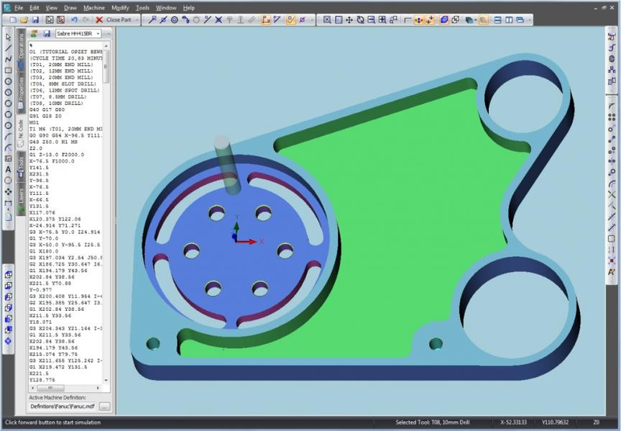
Рисунок 9. Способ программирования с применением CAD/САМ (слева – генерируемая автоматически программа в G-коде, справа – 3-D модель обрабатываемой детали.
Предприятия, на которых станки с ЧПУ выполняют большое разнообразие технологических операций, также предпочитают оборудование полностью автоматизированное, потому что временные затраты на написание программ в ручном режиме будут несопоставимыми со временем работы станков. Либо придется существенно увеличивать штат технологов и программистов.
Преимущества автоматизированных систем:
- избавляют технолога или проектировщика от громоздких и длительных математических расчетов;
- на одном и том же базовом языке генерируют УП (G-код) для станков всех типов;
- имеют набор готовых функций, сокращающих время составления программы;
САМ-системы позволяют «поднять» программирование для станков с ЧПУ на более высокий уровень по сравнению с рутинным ручным программированием.
Стоит также подчеркнуть, что САМ-система позволяет произвести верификацию траектории режущего инструмента, имеет возможность визуального моделирования обработки, что минимизирует возникновение ошибки в программировании траектории инструмента.
Таким образом, использование возможностей CAM систем компьютеризированной подготовки производства позволяет рассчитать и подготовить программу для обработки, а также виртуально «изготовить» требуемую деталь, используя реальные данные о кинематике конкретного станка ЧПУ. Этот метод позволяет создавать управляющие программы быстро и точно, практически исключить ошибки программирования и связанную с этим порчу заготовок. Особенно высока эффективность данного способа при создании УП для изготовления особо сложных деталей.
Как правило, большинство программно-вычислительных комплексов совмещают в себе решение задач CAD/CAM, CAE/САМ, CAD/CAE/CAM. Примерами таких пакетных систем, совмещающие в себе функции CAD/CAM являются AutoCAD или «Компас-3D».
Особую актуальность использование CAM-систем приобретает с ростом количества токарно-фрезерных/фрезерно-токарных станков. Данные металлорежущие станки, называемые «обрабатывающий центр», используются для комплексной обработки различными способами (точением, фрезерованием и др.). CAM-система позволяет работать с многозадачными станками самой сложной конфигурации. Новые тенденции в станкостроении показывают, что все большую востребованность у потребителя приобретают станки с высокими оборотами шпинделя и быстрыми подачами, что подразумевает использование высокоскоростной обработки и CAM-систем.
Таким образом, разработка управляющих программ в современном производстве выполняется с использованием специальных модулей для систем автоматизированного проектирования (САПР) или отдельных систем автоматизированного программирования (CAM), которые позволяют получить существенные преимущества при написании УП перед ручным программированием. Например, в России более 60% от общего объема всех УП создаются с использованием CAD/CAM программного обеспечения.
Ручной способ написания УП требует скрупулезной точности и выверенности параметров, а также обладает существенным недостатком – отсутствием возможности наглядно смоделировать обработку.
Для малых предприятий или мелкосерийных производств станки с ЧПУ с ручным программированием является оптимальным решением. Однако существует мнение, что CAM-системы нужны любому производству, имеющему станки с ЧПУ. Имеет смысл автоматизировать процесс программирования обработки даже простых токарных деталей.
В случае повышения требований к качеству деталей, а также при усложнении обработки предпочтительным является автоматизированный способ программирования.
Следует подчеркнуть, что любой из перечисленных способов обладает своей нишей применительно к характеру и специфике производства. А потому ни один из них не может быть использован в качестве панацеи на все случаи жизни: в каждом случае должен существовать индивидуальный подход к выбору наиболее рационального для данных конкретных условий метода программирования.

2.2. Опыт использования САМ-систем на ОАО «БЕЛАЗ» – управляющая компания холдинга «БЕЛАЗ-ХОЛДИНГ»

Рассмотрим позитивный опыт использования CAM-систем на ОАО «БЕЛАЗ».
При работе на станке с ЧПУ мод. DMH 700M, который используется для изготовления уплотнительных колец на ОАО «СМЗ» в г. Старые Дороги написание УП производится с помощью программы DMH SOFT. В перечне программы находится около 140 стандартных профилей. Для создания программы программисту нужно выбрать профиль необходимого уплотнения, после чего появляется эскиз, в котором указываются необходимые размеры. Затем программа запрашивает материал и размеры заготовки.
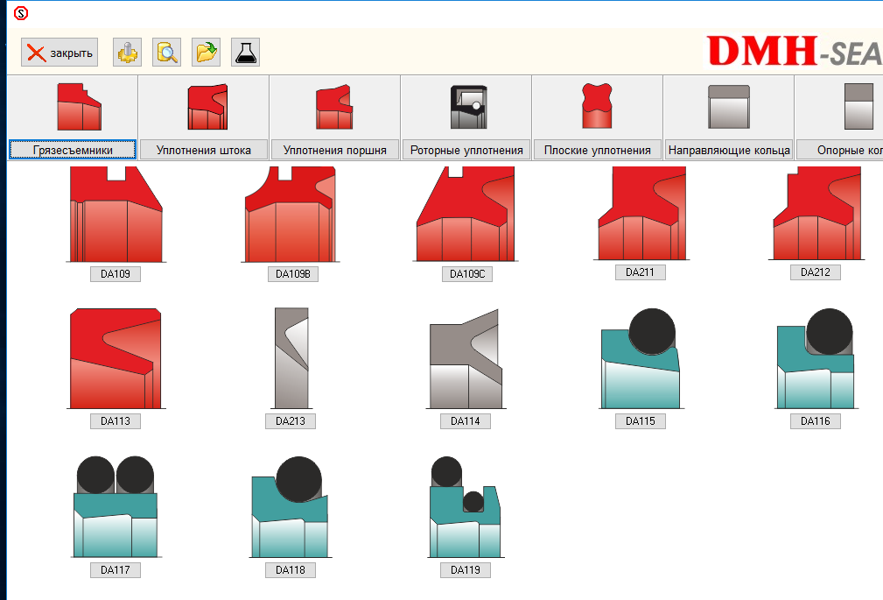
Рисунок 10. Виды уплотнений DMH SOFT
Из введенных данных DMH SOFT создает программу для обработки детали. Весь необходимый рабочий инструмент и его расположение на барабане представлены также в общем обзоре на картинке. Эти данные пересылаются в программное обеспечение станка.
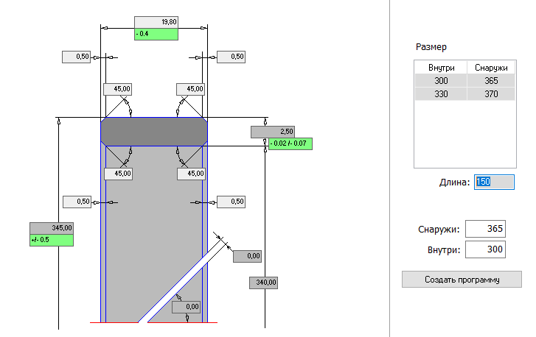
Рисунок 11. Ввод данных на эскизе детали в DMH SOFT
Для лучшей оптической наглядности и для определения дефектов в конструкции, у программиста есть возможность посмотреть изготавливаемую деталь в 3D режиме. Он позволяет сразу распознать несоответствия в уплотнении и дает возможность своевременно выполнить необходимые изменения.
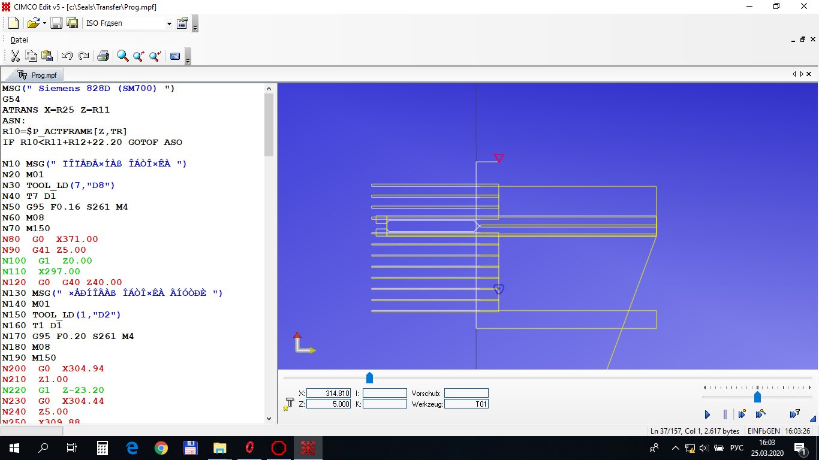
Рисунок 12. Прорисовка траектории движения инструмента
Таким образом, при использовании DMH SOFT написание УП занимает считанные минуты и заключается лишь во внесении необходимых данных в программу DMH SOFT. Следовательно, как показывает данный пример, САМ-система позволяет в десятки раз сократить время на написание УП для станка с ЧПУ.

Техтран

На ОАО «БЕЛАЗ» также используется программный комплекс Техтран, разработанный российской компанией «НИП-Информатика».
Техтран представляет собой семейство современных CAM систем, объединенных общим интерфейсом и единым подходом к решению задач автоматизации подготовки управляющих программ.
Программа предназначена для проектирования управляющих программ обработки деталей на токарных и карусельных станках с ЧПУ и обрабатывающих центрах.
Техтран позволяет автоматизировать всю рутинную работу по программированию обработки детали. Программа избавляет программиста от необходимости продумывать и строить траекторию инструмента, которая может представлять собой сложнейшую «паутину». Вместо этого требуется построить геометрическую модель детали, ввести данные об инструменте и задать ряд параметров, характеризующих методику обработки. Основываясь на всей совокупности данных, Техтран строит траекторию движения инструмента с учетом необходимых поправок, формирует подходы, отходы и вспомогательные перемещения инструмента, команды включения и выключения шпинделя, подачи, коррекции и т.д.
Проектирование обработки ведется по технологическим переходам и охватывает все промежуточные состояния – от заготовки до готовой детали. Реализованы следующие типы технологических переходов: точение, растачивание, подрезка, точение канавок, фасонное точение, отрезка, сверление, глубокое сверление, нарезание резьбы резцом и метчиком, обработка винтового паза. Для перехода на детали выделяется зона обработки, выбирается инструмент, указываются запретные области перемещения инструмента, припуск на последующую обработку и другие необходимые параметры установки перехода.
На основании данных о геометрии режущей части инструмента контролируется отсутствие зарезания детали. Важно, что проверка производится не только для начального и конечного положения инструмента, но и для всей траектории его перемещения. Если, тем не менее, задуманное перемещение инструмента приводит к столкновению с деталью, программа выдает соответствующую диагностику и показывает в графическом окне, как именно след от перемещения инструмента проходит через контур детали.
Аналогично контролируется отсутствие столкновения с заготовкой различных частей инструмента, не производящих съем материала: во-первых, державки инструмента, во-вторых, режущей части на быстрых перемещениях. Также выявляются перемещения, при которых инструмент сталкивается с патроном или разрезает заготовку на части.
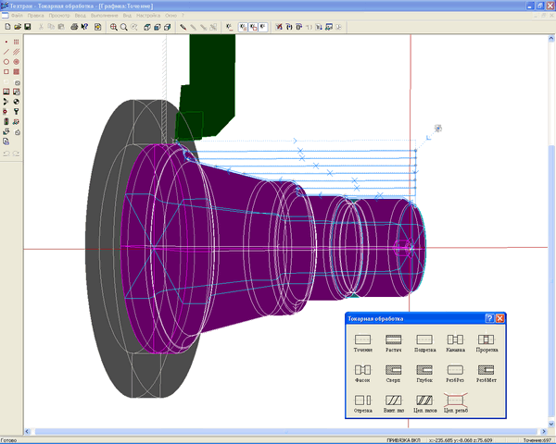
Рисунок 13. Пример автоматизированного программирования токарной обработки в Техтран
Наиболее полно получить представление о написании УП для токарных станков при помощи Техтран можно, ознакомившись с учебным пособием для токарной обработки, расположенному по адресу в интернете: https://tehtran.com/sites/default/files/pdf-files/turn_1.pdf
Еще одним преимуществом Техтран является наличие широкого ряда постпроцессоров, позволяющих формировать управляющие программы для различных станков с ЧПУ. Со списком пост процессоров Техтран можно ознакомиться по ссылке в интернете: https://www.tehtran.com/postprocessor.html

2.3. Основные подходы при выборе САM-продуктов

Сегодня на рынке CAD/САМ представлен не один десяток систем, отличающихся возможностями, интерфейсом и стоимостью. Найти доступные на рынке CAM-системы весьма не сложно. Достаточно воспользоваться простейшим каталог по выбору CAD/CAM программ. Однако при достаточно широком выборе определиться, какая из них лучше подходит для конкретного производства проблематично даже специалисту.
Проблема выбора осложняется и тем фактом, что кратного описания работы программы для формирования мнения о конкретном продукте недостаточно, а «пощупать» программу, т.е. установить на компьютер конкретную CAM-программу и поработать в ней не представляется возможным ввиду платности данных программ.
Тем не менее, можно выделить некоторые требования, предъявляемые к современной CAM-системе, которые нужно учитывать при ее выборе.
Первое – желательно, чтобы система предлагала различные модули для разных видов обработки (токарной, фрезерной, электроэрозионной и т.д.). Возможно, позже появится необходимость в их приобретении – в этом случае, вследствие единой архитектуры построения системы, персоналу понадобится гораздо меньше времени на ее освоение.
Второе – удобный и наглядный интерфейс, желательно на русском языке.
Третье – наличие возможности проектирования оригинального (пользовательского) инструмента. Очень важным моментом является способ создания инструмента. Наилучший вариант – диалоговый режим, в котором форма режущей пластины, державки и других параметров выбирается из стандартного ряда. Хорошим аргументом в пользу той или иной системы являются базы знаний – это базы данных инструментов, операций и технологий.
Четвертое – гибкость. На любом из этапов процесса создания обработки необходима возможность внести корректировки в операцию, например, изменить диаметр инструмента, глубину обработки, количество проходов и запустить пересчет операции с новыми параметрами.
Помимо прочего, система должна иметь возможность проверки готовой УП – как на плоскости, так и в трехмерном пространстве. Процесс точения, к примеру, должен просматривается пошагово на экране, что позволит выявить ошибки.
Ключевым вопросом при выборе CAM-продукта, требующим своей проработки, является вопрос о постпроцессоре. Постпроцессор – это программный модуль, предназначенный для преобразования управляющей траектории, сформированной CAM-системой, в управляющую программу для конкретного станка с ЧПУ с учетом особенностей его кинематики. При создании управляющей программы с помощью CAM-системы постпроцессор обрабатывает данные и формирует управляющую программу для определенного станка. Таким образом, при выборе CAM-системы необходимо обратить внимание на возможность системы создавать и редактировать постпроцессор, преобразовывающий программируемую обработку для конкретного оборудования с ЧПУ, используемого на предприятии.
Анализируя рынок CAM-систем автор работы делает вывод о том, что на нем представлено большое количество разнообразных продуктов.
Возможно, при отсутствии на предприятии станков с 5-ти осевой обработкой, стоит обратить внимание на более простые CAM-системы, а также на редакторы УП. Примером такого редактора может служить CIMCO Edit.
CIMCO Edit предоставляет комплексный набор важнейших инструментов для редактирования, которые необходимы для удовлетворения требований к редактированию современных программ ЧПУ, а также является удобным и недорогим инструментом для редактирования УП.
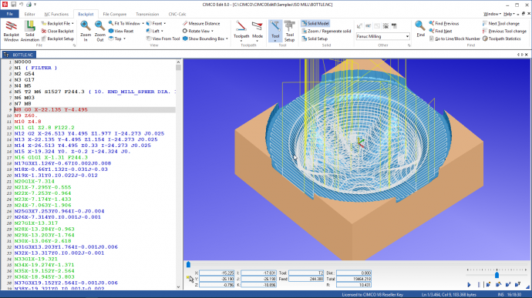
Рисунок 14. Прорисовка траектории движения инструмента в редакторе УП CIMCO Edit.
CIMCO Edit включает в себя специальные опции для работы с кодом ЧПУ, например, нумерация/перенумерация строк, операции с символами и т.п. Он также включает в себя математические функции, в числе которых базовые расчеты, вращение, отражение, коррекция на инструмент и перемещение. CIMCO Edit обладает всеми функциями, которые вы ожидаете увидеть в редакторе, включая перетаскивание текста. Более того, CIMCO Edit полностью настраивается и легко адаптируется к любой имеющейся среде редактирования программ ЧПУ.
УП-помощник в CIMCO Edit позволяет быстро вставлять и редактировать сложные циклы и операции.
Наиболее важной функцией данного редактора, по мнению автора, является возможность графического отображения перемещения инструмента, а также поддержка визуализации кода УП с проверкой на столкновение и зарезы.

ЗАКЛЮЧЕНИЕ

Сегодня происходит серьезное переосмысление подходов к организации промышленного производства. Требования потребителя продукции постоянно повышаются, поэтому практически во всех отраслях приходится искать новые методы работы и организации производства. Главным фактором успеха на сегодняшний день становится повышение качества и скорости проектирования с максимально быстрым доведением продукта до рынка.
Без компьютерной автоматизации уже невозможно представить производство современной сложной техники. Во всем мире происходит резкий рост компьютеризации на производстве и в быту. Внедрение компьютерных технологий повышает эффективность и производительность труда.
На крупных предприятиях на передний план выходят вопросы организации взаимодействия проектировщиков и обеспечения интегрированного процесса, охватывающего все стадии производства продукции – конструирование изделия, анализ, технологическое проектирование, получение программы для станка с ЧПУ. Важным элементом новых подходов к решению технологических задач являются инструменты проектирования – конструкторские и технологические САПР, программы анализа и системы подготовки производства.
Сейчас на многих машиностроительных предприятиях страны активно происходит техническое переоснащение производства: осуществляется обновление устаревшего оборудования. Важно сформировать у руководящего состава предприятий понимание, что аппаратная автоматизация производства (станки с ЧПУ) должна быть неразрывно связана с программной автоматизацией (соответствующие CAD/CAM/CAE-системы). При организации грамотной финансовой политики стоимость программных систем автоматизации почти полностью растворяется на фоне цены станка.
Целесообразность использования САM-продуктов обосновывается возможностью визуальной верификации УП с целью выявления ошибок на этапе ее написания. Также совершенно очевидно, что для всех деталей, за исключением самых простых, автоматизация могла бы значительно облегчить труд программиста по сравнению с тем, который требуется при составлении программ обработки вручную.
Экономический эффект от внедрения специализированной САM-системы ожидается за счет сокращения времени и повышение качества подготовки управляющих программ для механической обработки для оборудования с ЧПУ, а также увеличения срока службы инструмента и уменьшения затрат на ремонт оборудования.
Использование на предприятии специального программного обеспечения – CAM-программы позволит:
- повысить производительности труда и квалификацию специалистов предприятия, занятых написанием управляющих программ для станков с ЧПУ;
- сократить время на подготовку управляющих программ и повысить эффективность написания управляющих программ для станков с ЧПУ;
- повысить качество изготавливаемой продукции;
- повысить ресурс (стойкость) режущего инструмента;
- свести к минимуму коллизии (как следствие поломки станка или инструмента) в процессе первичной отработки управляющих программ.
- значительное снизить количество бракованных деталей при первичной отработке управляющих программ.

На основании вышеизложенного ПРЕДЛАГАЮ:
- Рассмотреть вопрос о возможности приобретения современной CAM-системы с учетом особенностей производства ОАО «БЕЛАЗ – управляющей компании «БЕЛАЗ-ХОЛДИНГ».
- Обновить имеющееся на предприятии программное обеспечение Техтран (пакет токарная и фрезерная обработка) до актуальной версии.
- Приобрести лицензионную программу CIMCO Edit Standard.

Зинченко, Даниил. Особенности и преимущества системы ADEM в области создания управляющих программ для станков с ЧПУ / Д. Зинченко // САПР и графика. – 2017 г. – № 7 (249). – С. 31-41.
Лебедев, Александр. Металлообработка на станках с ЧПУ: как начать выпускать продукцию мирового уровня? / Александр Лебедев // CADMASTER. – 2019. – №2. – С. 14-18.
Голембиевский, А. И. Станочное оборудование: учеб.-метод. комплекс для студ. спец. 1-36 01 01, 1-36 01 03 / А. И. Голембиевский. – Новополоцк: ПГУ, 2006. – с 247.
Аверьянов, О. И. Тенденции мирового развития многоцелевых станков с ЧПУ / О. И. Аверьянов, И. О. Аверьянова, Н. П. Юденков // Машиностроение и инженерное образование. – 2013. - №2. – С. 28-38.
Колосов, В.Э., Морозов К.Н. Современное состояние и перспективы развития систем ЧПУ / В.Э. Колосов, К.Н. Морозов // Инновации в науке: сб. ст. по матер. XL междунар. науч.-практ. конф. № 12(37). – Новосибирск: СибАК, 2014. – С. 26-29.
Ловыгин А. А., Теверовский Л. В. – Современный станок с ЧПУ и CAD/CAM-система. – М.: ДМК Пресс, 2012. – С. 11.
https://www.cnccookbook.com/cnc-control-market-shares-what-are-the-most-popular-controls/
Ловыгин А. А., Теверовский Л. В. – Современный станок с ЧПУ и CAD/CAM-система. – М.: ДМК Пресс, 2012. – С. 23.
Ли, Кунву. Основы САПР CAD/CAM/CAE / К. Ли. СПб.: Питер, 2004. – с. 369.
Кряжев, Дмитрий. Нужна ли вам CAM-система для токарной обработки? / Д. Кряжев // CAD/CAM/CAE Observer. – 2006. – №6(30). – С. 82-83.
Ловыгин, А. А. Современный станок с ЧПУ и CAD/CAM-система / А. А. Ловыгин, Л. В. Теверовский // М.: ДМК Пресс, 2012. – С. 43.
Ловыгин А., Современный станок с ЧПУ и CAD/CAM система // Ловыгин А., Кривцов С., Васильев А. – ДМК-Пресс, 2008. – 294 с.
http://planetacam.ru/articles/advertising/CAM_choice/
Ловыгин А. А., Теверовский Л. В. – Современный станок с ЧПУ и CAD/CAM-система. – М.: ДМК Пресс, 2012. – С. 177.
Ловыгин, Андрей. Будущее CAM-систем / А. Ловыгин // ПланетаСАМ. – 2016. - №6. – С. 32.
Ловыгин, Андрей. Обзор российского рынка CAM за 2014 г. [Электронный ресурс]: ПланетаCAM – информационно-аналитический журнал. – Режим доступа: http://planetacam.ru/articles/market/cam_sistemy _v_rossii_2014_obzor/?sphrase_id=53956
Кряжев, Дмитрий. Нужна ли вам CAM-система для токарной обработки? / Д. Кряжев // CAD/CAM/CAE Observer. – 2006. – №6(30). – С. 82-83.
https://www.dmh.at/software-ru/
https://tehtran.com/review.html
https://www.tehtran.com/lathe.html
http://planetacam.ru/choice/
Кряжев, Дмитрий. Нужна ли вам CAM-система для токарной обработки? / Д. Кряжев // CAD/CAM/CAE Observer. – 2006. – №6(30). – С. 82-83.
https://www.tehtran.com/postprocessor.html
Ловыгин, Андрей. Обзор российского рынка CAM за 2014 г. [Электронный ресурс]: ПланетаCAM – информационно-аналитический журнал. – Режим доступа: http://planetacam.ru/articles/market/cam_sistemy_ v_rossii_2014_obzor/?sphrase_id=53956
https://www.cimco.com/ru/software/cimco-edit/overview/
Там же.
Пятунин, А. И. – САПР управляющих программ // А.И. Пятунин. – Курс лекций: Электростальский политехнический институт. – 2006 г. – 130 с.

